Содержание
Полотно Canvas и фигуры 2
Добавление фигур 4
События при нажатии 7
Рисование фигуры по нажатию 8
Движение фигуры по нажатию 8

Полотно Canvas и фигуры
Canvas – это такое полотно или холст, в котором можно рисовать и двигать фигуры

Начнем с шаблона приложения Tkinter
################## БИБЛИОТЕКИ ##################
import tkinter as tk
################## НАСТРОЙКИ ОКНА ##################
window = tk.Tk()
window.title("Пример Canvas")
window.geometry("600x600")
################## ЭЛЕМЕНТЫ ОКНА ##################
################## ЗАПУСК ОКНА ##################
window.mainloop()

Чтобы добавить canvas в блок элементов окна пишется команда:
tk.Canvas(window, width=400, height=400, bg="white")
Среди параметров полотна:
- width – ширина полотна в пикселях
- height – высота полотна в пикселях
- bg – цвет полотна

Таблица возможных цветов:
Название цвета | Значение
Белый | "white"
Чёрный | "black"
Серый | "gray"
Светло-серый | "lightgray"
Тёмно-серый | "darkgray"
Красный | "red"
Тёмно-красный | "darkred"
Оранжевый | "orange"
Жёлтый | "yellow"
Зелёный | "green"
Светло-зелёный | "lightgreen"
Синий | "blue"
Тёмно-синий | "navy"
Голубой | "skyblue"
Фиолетовый | "purple"
Розовый | "pink"
Коричневый | "brown"
Бирюзовый | "turquoise"
Бежевый | "beige"

Создаем canvas и размещаем его в окне командой pack()
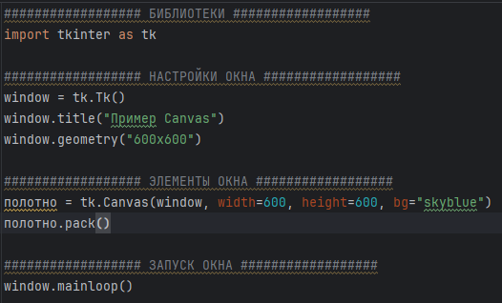

При запуске в окне должно быть полотно заданного цвета
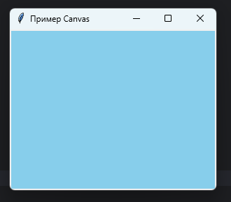

Добавление фигур
Фигуры на полотне рисуются командой:
ИМЯ_ПОЛОТНА.create_НАЗВАНИЕ_ФИГУРЫ(ПАРАМЕТРЫ)

Мое полотно называется «полотно», вместо него пишем название своего canvas!

Координаты точек считаются с левого верхнего угла окна
Чем правее точка, тем больше ее координата Х
Чем ниже точка – тем больше ее координата Y

Прямоугольник – create_rectangle
- 50 – координата Х первой точки
- 50 – координата Y первой точки
- 150 – координата Х второй точки
- 150 – координата Y второй точки
- fill – цвет заливки
- outline – цвет обводки

Овал - create_oval
- 200 – координата Х первой точки
- 50 – координата Y первой точки
- 300 – координата Х второй точки
- 150 – координата Y второй точки
- fill – цвет заливки
- outline – цвет обводки
- width – ширина обводки

Линия - create_line
- 50 – координата Х первой точки
- 200 – координата Y первой точки
- 300 – координата Х второй точки
- 150 – координата Y второй точки
- width – ширина линии в пикселях
- fill – цвет линии

Многоульник - create_polygon
- 100 – координата Х первой точки
- 250 – координата Y первой точки
- 150 – координата Х второй точки
- 350 – координата Y второй точки
- 50 – координата Х третьей точки
- 350 – координата Y третьей точки
- … (можно добавить сколько угодно точек)
- fill – цвет многоугольника

Надпись – create_text
- 200 – координата Х надписи
- 380 – координата Y надписи
- text – текст надписи
- font – параметры шрифта

Команда удаления фигуры с полотна
НАЗВАНИЕ_ПОЛОТНА.delete(ИМЯ_ФИГУРЫ)

Команда удаления всех фигур с полотна
НАЗВАНИЕ_ПОЛОТНА.delete(“all”)

События при нажатии
Чтобы выполнять код по нажатию на клавишу используем команду bind
window.bind(“<КЛАВИША”, ИМЯ_ФУНКЦИИ)
Примеры клавиш
 | Событие |  | Клавиша
 | Левая кнопка мыши |  | <Button-1>
 | Средняя кнопка мыши |  | <Button-2>
 | Правая кнопка мыши |  | <Button-3>
 | q |  | <q>
 | 1 |  | <1>
 | Enter |  | <Return>
 | Esc |  | <Escape>
 | Backspace |  | <BackSpace>
 | Tab |  | <Tab>
 | Пробел |  | <space>
 | Delete |  | <Delete>
 | Insert |  | <Insert>
 | Caps Lock |  | <Caps_Lock>
 | Shift (левая / правая) |  | <Shift_L> / <Shift_R>
 | Ctrl |  | <Control_L> / <Control_R>
 | Alt |  | <Alt_L> / <Alt_R>
 | Win / Command |  | <Super_L> / <Super_R>

В аргументе функции должен быть event!
Пример удаления текста при нажатии на левую кнопку мыши:
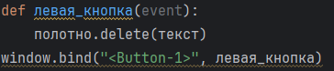
Пример удаления всех фигур при нажатии на клавишу пробел
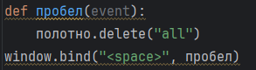

Рисование фигуры по нажатию
Чтобы рисовать фигуры по клику мышкой
Используем следующий код:
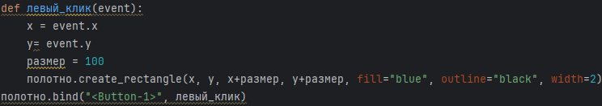
Здесь event.x и event.y – точка на канвасе, на которую кликнули мышкой, а размер – переменная размера фигуры

ЗАДАНИЕ:
При нажатии на правую кнопку мыши (<Button-3>) очищаем все полотно

Движение фигуры по нажатию
Для перемещения фигур используется функция move:
НАЗВАНИЕ_ПОЛОТНА.move(НАЗВАНИЕ_ФИГУРЫ, СДВИГ_ПО_X, СДВИГ_ПО_Y)

На сколько пикселей двигаем вправо
На сколько пикселей двигаем вниз

Например, у вас есть фигура кружочек:

Что по нажатию на стрелку вправо двигать кружочек вправо, используем код
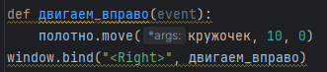

Стрелка вправо - <Right>
Стрелка влево - <Left>
Стрелка вверх - <Up>
Стрелка вниз - <Down>

Чтобы подвинуть фигуру вверх при нажатии на стрелку вверх используем код
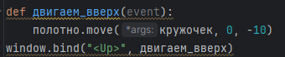

ЗАДАНИЕ:
Нарисовать фигуру на полотне и сделать движение на все четыре стрелки
- вверх
- вниз
- влево
- вправо

